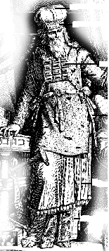

דף עבודה
תפילת רבי ישמעאל בן אלישע

פרשו את המילים הבאות:
- תנא- ________________________
- קמשמע לן- ___________________
- מאי- ________________________
- מצלי- _______________________

שאלות הבנה:

- מהיכן למדים שהקב"ה מתפלל?
_____________________________________________________
- מתי נכנס הכהן הגדול להקטיר קטורת לפני ולפנים? ____________________________________________________
- הסבירו את המילה "אכתריאל"-
__________________________________________________________________________________________________________

כתבו את השורות הבאות כלשונכם:

- "שלא תהא ברכת הדיוט קלה בעיניך"
_____________________________________________________
- "ותכנס להם לפנים משורת הדין,"
_____________________________________________________
עבודה נעימה

